Практическая работа № 10 Роли, права, политики. Транзакции

Объём учебного времени – 2ч

Методические указания

- Цель работы: научиться вводить данные в базу данных с помощью SQL, вносить изменения в базу данных

- Основные теоретические положения.

PostgreSQL использует концепцию ролей (roles) для управления разрешениями на доступ к базе данных. Роль можно рассматривать как пользователя базы данных или как группу пользователей, в зависимости от того, как роль настроена. В современных версиях этой СУБД нет понятий «пользователь» или «группа», они объединены в одну сущность — «роль». И хотя в Postgres есть отдельные команды для создания пользователя или роли, на самом деле они создают одну и ту же сущность. Роль может иметь возможность входа в систему (то есть подключаться к БД и выполнять запросы) или не иметь ее.
Для удобства во многих руководствах и инструментах роль с возможностью входа называется «пользователь», а роль без этой возможности — «группа» или «групповая роль».
- CREATE ROLE — SQL-команда, которая выполняется на сервере базы данных. По умолчанию создается роль с параметром NOLOGIN, который означает, что эта роль не может залогиниться в СУБД. Но если указать явно параметр LOGIN, тогда эта команда будет эквивалентна созданию пользователя.
- CREATE ROLE selectel_user LOGIN PASSWORD ‘bestpass’; — создать пользователя и установить ему пароль.
- CREATE ROLE selectel_user WITH LOGIN PASSWORD ‘bestpass’ VALID UNTIL ‘2022-12-31’; — создать пользователя, установить ему пароль и срок действия учетной записи до конца 2022 года.
- CREATE USER — тоже SQL-команда, которая выполняется на сервере. Это алиас к предыдущей команде CREATE ROLE. Единственно отличие в том, что эта команда по умолчанию использует параметр LOGIN, который разрешает логиниться в базу данных. Синтаксис и примеры использования аналогичны команде CREATE ROLE.

Право подключения
Только роли с атрибутом LOGIN могут использоваться для начального подключения к базе данных. Роль с атрибутом LOGIN можно рассматривать как пользователя базы данных. Для создания такой роли можно использовать любой из вариантов:
CREATE ROLE имя LOGIN;
CREATE USER имя;
Статус суперпользователя
Суперпользователь базы данных обходит все проверки прав доступа, за исключением права на вход в систему. Это опасная привилегия и она не должна использоваться небрежно. Лучше всего выполнять большую часть работы не как суперпользователь. Для создания нового суперпользователя используется CREATE ROLE имя SUPERUSER. Это нужно выполнить из-под роли, которая также является суперпользователем.

Запуск репликации
Роль должна иметь явное разрешение на запуск потоковой репликации (за исключением суперпользователей, которые пропускают все проверки). Роль, используемая для потоковой репликации, также должна иметь атрибут LOGIN. Для создания такой роли используется CREATE ROLE имя REPLICATION LOGIN.
Пароль
Пароль имеет значение, если метод аутентификации клиентов требует, чтобы пользователи предоставляли пароль при подключении к базе данных. Методы аутентификации password и md5 используют пароли. База данных и операционная система используют раздельные пароли. Пароль указывается при создании роли: CREATE ROLE имя PASSWORD 'строка'.

Наследование прав
По умолчанию роль получает разрешение наследовать права той роли, членом которой она является. Однако можно создать роль и без такого разрешения, выполнив CREATE ROLE имя NOINHERIT.

Игнорирование защиты на уровне строк
Разрешение обходить все политики защиты на уровне строк (RLS) нужно давать роли явно. Создать роль с таким разрешением можно, выполнив CREATE ROLE имя BYPASSRLS от имени суперпользователя.

Ограничение соединений
Для роли можно ограничить число одновременных соединений. -1 (по умолчанию) означает отсутствие ограничения. Для создания роли с ограничением используется CREATE ROLE name CONNECTION LIMIT 'число'.

Атрибуты ролей могут быть изменены после создания командой ALTER ROLE. Более детальная информация в справке по командам CREATE ROLE и ALTER ROLE.
Для настройки групповой роли сначала нужно создать саму роль:

CREATE ROLE имя;
Обычно групповая роль не имеет атрибута LOGIN, хотя при желании его можно установить.
После того как групповая роль создана, в неё можно добавлять или удалять членов, используя команды GRANT и REVOKE:
GRANT групповая_роль TO роль1, ... ;
REVOKE групповая_роль FROM роль1, ... ;

Предопределённые роли
Роль | Разрешаемый доступ
pg_read_all_data | Читать все данные (таблицы, представления, последовательности), как будто роль имеет права SELECT на эти объекты и права USAGE на все схемы, но при этом явным образом такие права ей не назначены. Атрибут BYPASSRLS для этой роли не установлен. Если используется политика RLS, администратор может задать атрибут BYPASSRLS членам этой роли.
pg_write_all_data | Записывать все данные (таблицы, представления, последовательности), как будто роль имеет права INSERT, UPDATE и DELETE на эти объекты и права USAGE на все схемы, но при этом явным образом такие права ей не назначены. Атрибут BYPASSRLS для этой роли не установлен. Если используется политика RLS, администратор может задать атрибут BYPASSRLS членам этой роли.
pg_read_all_settings | Читать все конфигурационные переменные, даже те, что обычно видны только суперпользователям.
pg_read_all_stats | Читать все представления pg_stat_* и использовать различные расширения, связанные со статистикой, даже те, что обычно видны только суперпользователям.
pg_stat_scan_tables | Выполнять функции мониторинга, которые могут устанавливать блокировки ACCESS SHARE в таблицах, возможно, на длительное время.
pg_monitor | Читать/выполнять различные представления и функции для мониторинга. Эта роль включена в роли pg_read_all_settings, pg_read_all_stats и pg_stat_scan_tables.
pg_database_owner | Никакого. Неявным образом включает в себя владельца текущей базы данных.
pg_signal_backend | Передавать другим обслуживающим процессам сигналы для отмены запроса или завершения сеанса.
pg_read_server_files | Читать файлы в любом месте файловой системы, куда имеет доступ СУБД на сервере, выполняя COPY и другие функции работы с файлами.
pg_write_server_files | Записывать файлы в любом месте файловой системы, куда имеет доступ СУБД на сервере, выполняя COPY и другие функции работы с файлами.
pg_execute_server_program | Выполнять программы на сервере (от имени пользователя, запускающего СУБД) так же, как это делает команда COPY и другие функции, выполняющие программы на стороне сервера.
pg_checkpoint | Выполнять команду CHECKPOINT.

Оператор TRUNCATE TABLE
Оператор TRUNCATE TABLE используется для быстрого удаления всех записей из таблицы. По результату аналогичен DELETE, без условий WHERE, но выполняется гораздо быстрее. TRUNCATE TABLE не логируется, не может активировать триггер. Откат (rollback) после TRUNCATE невозможен.

Postgres Pro Standard : Документация: 13: TRUNCATE : Компания Postgres Professional

Создание таблиц по результатам запроса к БД
Второй способ завести таблицы в SQL состоит не в явном перечислении столбцов и их свойств, а в ссылке на результат запроса к БД
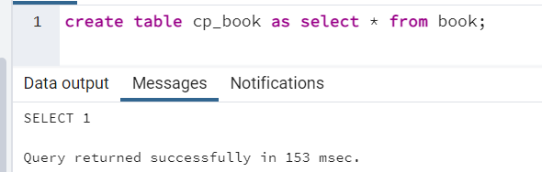
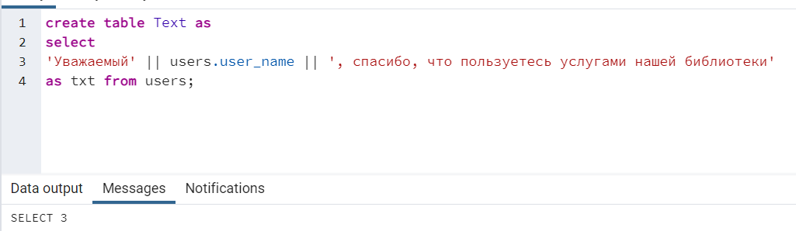
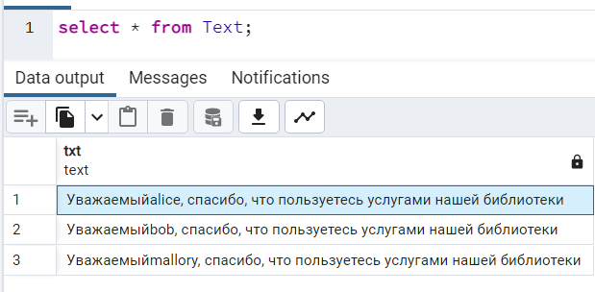

Объект SEQUENCE
Чтобы получить следующий ID из последовательности, достаточно воспользоваться функцией nextval: SELECT nextval('seq_name'::regclass);
Псевдотип serial , который при генерации таблицы «разворачивается», например, id integer NOT NULL DEFAULT nextval('tbl_id_seq').
Запоминать имя автоматически сгенерированной и привязанной к полю последовательности — не надо, для этого есть функция pg_get_serial_sequence(table_name, column_name)

Получение id добавленной записи
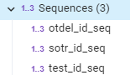
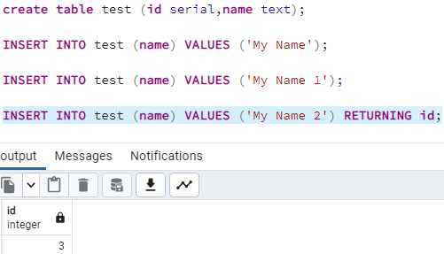

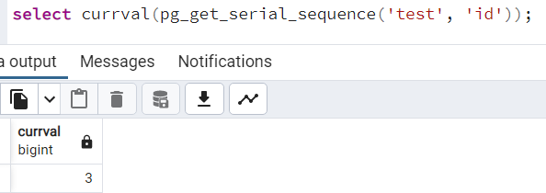

Роли, права
Пример создания роли и установки пароля
create role external_user with LOGIN;
ALTER USER external_user WITH PASSWORD 'qweasd';

Для назначения прав применяется команда GRANT
GRANT UPDATE ON accounts TO joe;

Если вместо конкретного права написать ALL, роль получит все права, применимые для объекта этого типа
Для назначения права всем ролям в системе можно использовать специальное имя «роли»: PUBLIC

Чтобы лишить пользователей прав, используйте команду REVOKE:
REVOKE ALL ON accounts FROM PUBLIC;

Для работы с различными объектами бд могут быть представлены привилегии:
- Select выборка
- Insert вставка
- Delete удаление
- Truncate очистка таблицы
- References создание ограничение внешнего ключа
- Trigger создание триггера
- Create создание новой схемы
- Connect подключение к бд
- Temporary создание временных таблиц
- Execute вызов функции или процедуры
- Usage использование языка для создание функций на этом языке
- All все привилегии

Политики защиты строк
Для создания политик предназначена команда CREATE POLICY
Для изменения — ALTER POLICY, а для удаления — DROP POLICY
Чтобы включить или отключить защиту строк для определённой таблицы, воспользуйтесь командой ALTER TABLE

Пример – создать политику для отношения account, позволяющую только членам роли st9901 обращаться к строкам отношения и при этом только к своим.

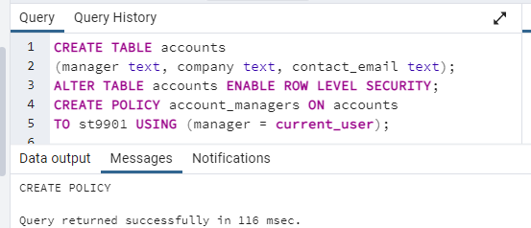

Чтобы все пользователи могли обратиться к собственной строке в таблице users, можно применить простую политику

CREATE POLICY user_policy ON users
USING (user_name = current_user);

Чтобы определить для строк, добавляемых в таблицу, отдельную политику, отличную от политики, ограничивающей видимые строки, можно применить предложение WITH CHECK.
Следующая политика позволит всем пользователям видеть все строки в таблице users, но изменять только свою собственную:

CREATE POLICY user_policy ON users
USING (true) WITH CHECK (user_name = current_user);

Работа с транзакциями
Получить идентификатор текущей транзакции:
SELECT CAST(txid_current() AS text)
Пример транзакции
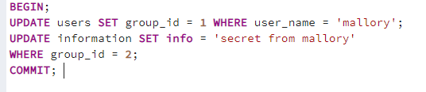
Уровни изоляции транзакций в PostgreSQL и их особенности:
- READ UNCOMMITTED (Чтение неподтверждённых данных). Наименьший уровень изоляции, где транзакции видят неподтверждённые изменения других транзакций. Этот уровень обеспечивает максимальную параллельность, но может привести к непредсказуемым результатам из-за «грязного чтения».
- READ COMMITTED (Чтение подтверждённых данных). Большинство баз данных, включая PostgreSQL, используют этот уровень по умолчанию. Транзакции видят только подтверждённые изменения других транзакций. Это предотвращает «грязное чтение», но допускает «неповторяющееся чтение».
- REPEATABLE READ (Повторяемое чтение). В этом режиме транзакции видят только данные, которые были считаны на момент начала транзакции. Это предотвращает «грязное чтение» и «неповторяющееся чтение», но может привести к «фантомным» записям, когда другая транзакция вставляет новые записи.
- SERIALIZABLE (Сериализуемость). Самый строгий уровень изоляции. Транзакции выполняются так, как если бы они выполнялись последовательно. Это предотвращает «грязное чтение», «неповторяющееся чтение» и «фантомные» записи. Однако это может привести к блокировкам и ухудшению производительности.
Выбор уровня изоляции зависит от требований к согласованности данных и производительности.
Уровни изолированности транзакций
Уровень изоляции | Грязное чтение | Неповторяющееся чтение | Фантомное чтение | Аномалия сериализации
READ UNCOMMITTED | Невозможно | Возможно | Возможно | Возможно
READ COMMITTED | Невозможно | Возможно | Возможно | Возможно
REPEATABLE READ | Невозможно | Невозможно | Невозможно | Возможно
SERIALIZABLE | Невозможно | Невозможно | Невозможно | Невозможно
Для установки уровня изоляции служит команда
Set transaction {режим транзакции}
{режим транзакции} может быть isolation level {serializable | repeatable read | read committed | read uncommitted} read write | read only
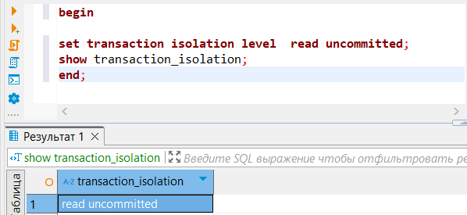

По умолчанию в PostgreSQL уровень изоляции Read Committed (Чтение зафиксированных данных). Такой уровень изоляции всегда позволяет видеть изменения, внесённые успешно завершёнными транзакциями в оставшихся параллельно открытых транзакциях.
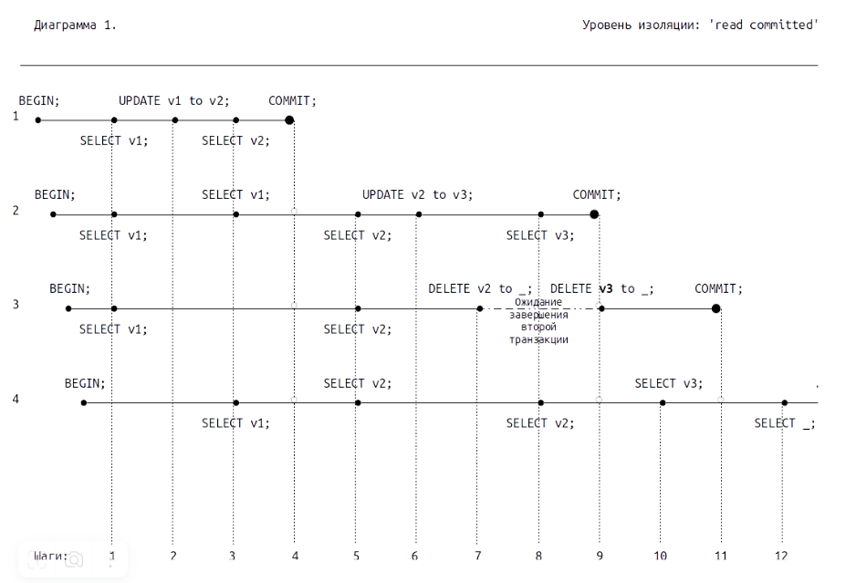
Изоляция уровня Serializable обеспечивает беспрепятственный доступ к базе данных транзакциям с SELECT запросами. Но для транзакций с запросами UPDATE и DELETE, уровень изоляции Serializable не допускает модификации одной и той же строки в рамках разных транзакций. При изоляции такого уровня все транзакции обрабатываются так, как будто они все запущены последовательно (одна за другой). Если две одновременные транзакции попытаются обновить одну и туже строку, то это будет невозможно. В таком случае PostgreSQL принудит транзакцию, вторую, да и все последующие, что пытались изменить строку к отмене (откату — ROLLBACK).
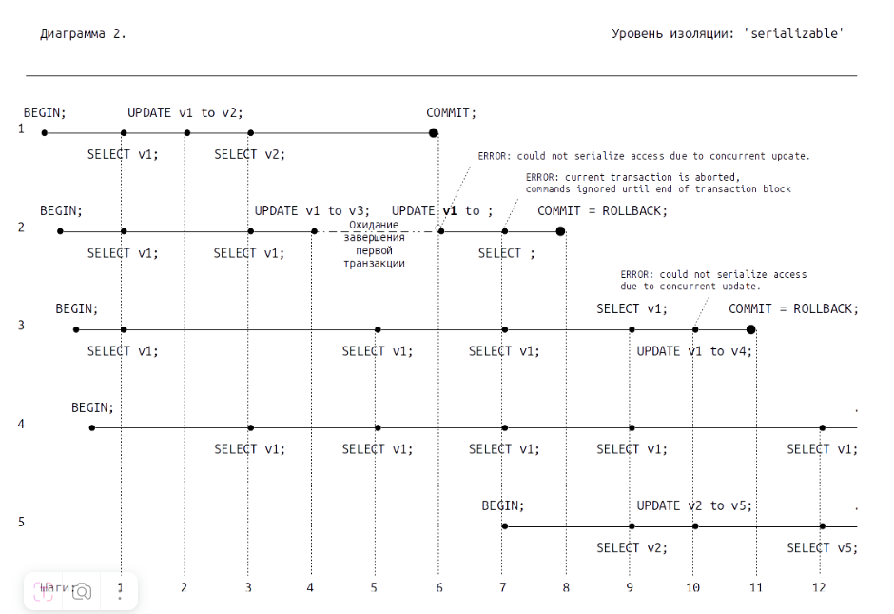
Аномалия сериализации (Потерянное обновление)
Ещё один феномен чтения данных, описывается тем, что результат успешной фиксации группы транзакций оказывается несогласованным при всевозможных вариантах исполнения этих транзакций по очереди.

- Задание к работе.

  - Роли. Задание привилегий доступа к данным
stud1 07&3886V&g, stud2 07&3886V&f
  - Задайте привилегии доступа (учтите, что разрешение чтение данных должно быть дано при всех других вариантах разрешений).
GRANT тип привилегии [(поля)] ON таблица TO пользователь
REVOKE тип привилегии [(поля)] ON таблица FROM пользователь
    - Пользователю stud2 дайте все права на все ваши таблицы
    - Пользователю stud1дайте разрешение:
    - на чтение таблицы Книга.
    - Таблица Пользователи:
- изменение данных в таблице Пользователи;
- может видеть только базовые данные пользователей (id и данные о фамилии и имени);
- не может видеть данные о номере телефона;
    - разрешение на добавление и удаление данных в таблице Автор;
    - разрешение на добавление записей в таблицу Билет.

  - Проверка заданных привилегий доступа
    - Создайте новое подключение для пользователя stud1.
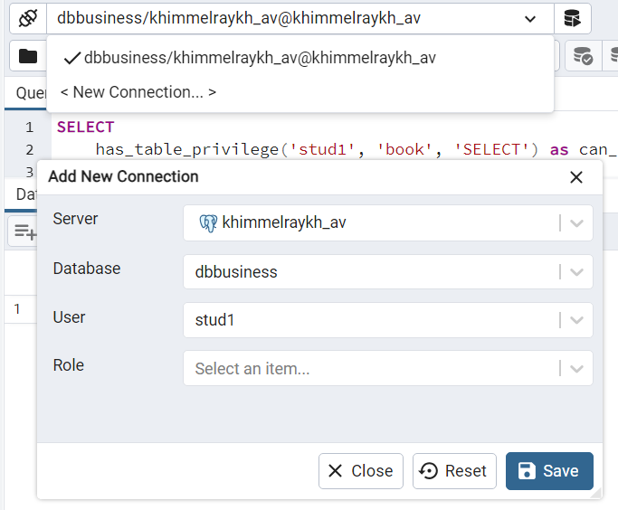
    - Проверьте привилегии данного пользователя. Для этого:
- Выполните запрос для выборки всех записей таблицы book: select * from book;
- Выполните запрос для добавления поля в таблицу book. Какой результат запроса?
- Проверьте привилегию, данную на таблицу Билет, для этого добавьте по одной записи в таблицу под каждым из пользователей БД. Проверьте, что записи добавлены в таблицу.
    - Вернитесь к своему пользователю
- Проверьте привилегии пользователя к схеме
SELECT has_schema_privilege('stud1', 'public', 'USAGE');
- Выполните проверку привилегий к бд – параметры имя базы данных и привилегии connect и create с помощью функции has_database_privilege()
- Проверьте созданные привилегии к таблицам с помощью запросов:
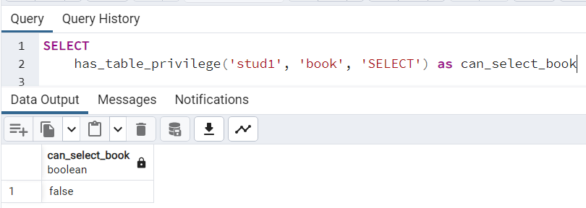
    - Напишите запрос для проверки привилегий пользователей stud1 и stud2 в вашим объектам базы данных:
      - Выберите поля grantee, table_schema, table_name, privilege_type из таблицы information_schema.table_privileges
      - Добавьте фильтрацию для указания пользователей
      - Добавьте группировку по полям grantee, table_schema, table_name и добавьте агрегацию привилегий пользователей с помощью функции STRING_AGG(поле, разделитель)
      - Проверьте результат запроса, примерно он должен быть следующим:
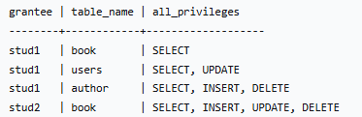
    - Аналогично агрегируем данные о доступных столбцах таблицы Пользователи для пользователей stud1 и stud2, примеряя функцию STRING_AGG(column_name, ', ') с агрегацией по полям grantee, table_name из таблицы information_schema.column_privileges.

  - Создание политик доступа
    - Подготовка таблицы и включение RLS:
      - В таблице users выберите поле для идентификации пользователя (можно использовать поле lastname или name);
      - Обновите существующие записи, добавьте записи или обновите любую запись с изменением его значения на пользователей (stud1, stud2);
      - Включите защиту на уровне строк для таблицы users: ALTER TABLE users ENABLE ROW LEVEL SECURITY;
    - Создайте политику для таблицы users, позволяющую пользователям видеть и изменять только свою запись (в таблице users должна быть запись о пользователе).
    - Создайте политику, чтобы администратор stud2 мог видеть и добавлять любые строки.
    - Напишите запрос на создание политики, которая позволит всем пользователям видеть все строки в таблице users, но менять только свою собственную (две политики – одна для чтения всех строк, вторая для изменения только своей записи).
    - Проверьте созданные права (напишем запрос по примеру п.3.3.4 для агрегации политик по tablename с обращением к таблице pg_policies).
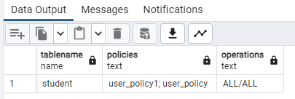

  - Уровни изоляции транзакций
    - Откройте 4 подключения к базе данных, в каждом из подключений откройте по транзакции с уровнем изоляции read committed


      - В начальный момент времени всем транзакциям доступна изначальная версия данных (v1). Например, данные о имени студента:
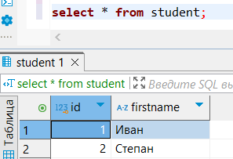
      - В первой транзакции напишем запрос на изменение имени для второго студента (v1)
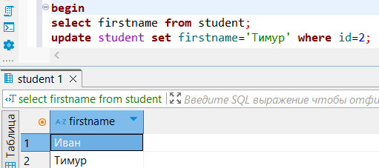
        - В 4-й транзакции проверим, что имя пользователя ещё не зафиксировано в базе данных
        - Зафиксируем изменения в 1-й транзакции
      - Во второй транзакции изменим имя студента на новое значение (v2)
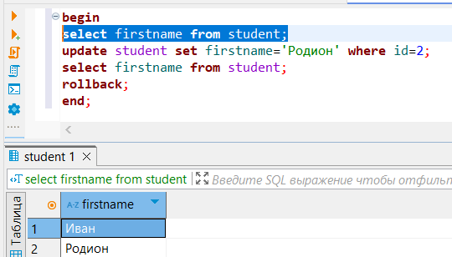
        - Увидим, что имя студента во второй транзакции изменилось (пока без её фиксации)
        - Проверим, что в 4-й транзакции имя пока такое, какое было после изменения 1-й транзакции
        - Пока не фиксируем данные изменения
      - В 3-й транзакции напишем запрос на удаление данной строки (v3)
        - Так как в 3-й транзакции не зафиксировано изменение, то запрос на select в открытых транзакциях возвращает версию v2 (изоляция read committed – отличие уровня изоляции от Serializable)
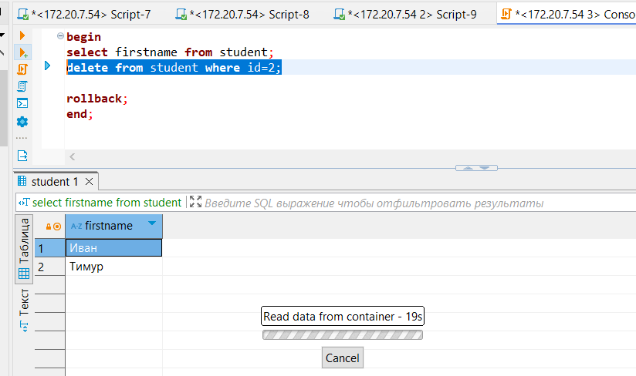
        - Из-за блокировки, наложенной во 2-й транзакции, 3-я транзакция переходит в режим ожидания с запросом на удаление данных, ожидание будет происходить до завершения 2-й транзакции
        - Проверьте, что 4-я транзакция продолжает свою работу, как и 2-я, возвращая разные версии, вторая v3, 4-я v2.
        - Завершите 2-ю транзакцию, это разблокирует 3-ю транзакцию
        - Проверьте состояние данных в 4-й транзакции
        - Закройте 3-ю транзакцию
        - Проверьте состояние данных в 4-й транзакции
      - Просмотрите активные транзакции
SELECT pid, state, datname, usename, query FROM pg_stat_activity where добавьте условие;

    - Выполнение транзакций с уровнем изоляции Serializable
      - Установите уровень изоляции
set transaction isolation level serializable;
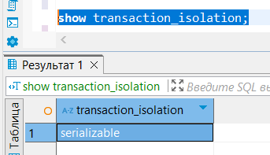
      - Смоделируйте работу транзакций по примеру диаграммы 2 из теоретических рекомендаций, также обратитесь к полезной ссылке по уровням изоляций транзакций.
  - . Дополнительные задачи
    - Создание транзакции, которая внесет, получает значение общей задолженности по пользователю с кодом 1 и заносит это значение в поле debtprice (задолженность) в таблицу users.
      - Напишите инструкцию для добавления поля debtprice типа real в таблицу users (если поля не было). Создайте политику для ограничения доступа к полю debtprice – только администраторы имеют право видеть задолженность (ограничение доступа к полю для stud1+ политика изменения только пользователю stud2);
      - Стартуйте транзакцию. Измените значение поля в таблице users значение общей суммы задолженности из таблицы Билет пользователя с номером 1. Примените транзакцию. Получите id выполненной транзакции.
    - Создание таблиц на основе существующих данных
      - Напишите инструкцию sql для создания таблиц BookPuskin, BookTolstoy, которая содержит информацию о книгах, в зависимости от того, кто автор данных книг (должны сформироваться отдельные таблиц книг авторов);
      - Включите защиту RSL, для BookPuskin, BookTolstoy настройте grantы и создайте политики: stud1 видит только доступные книги, stud2 имеет полный доступ;
      - Создайте таблицу Book_, в которую получите объединённые данные о книгах из созданных выше таблиц, при этом предусмотрите добавление поля для хранения фамилии автора;
      - Для таблицы Book_ ограничим доступ к определённым столбцам.

- Содержание отчёта
  - Запросы SQL для внесения изменений в созданную базу данных
  - Запросы SQL для удаления записей из базы данных
  - Запросы SQL для создания политик доступа к данным

Контрольные вопросы:
- Запросы на изменение данных. Синтаксис.
- Синтаксис запроса на удаление данных.
- Как удалить все записи из таблицы?
- Работа с транзакциями
- Что такое роль, как дать права на объекты бд

Полезные ссылки:
PostgreSQL: Документация: 15: Глава 22. Роли базы данных: Компания Postgres Professional

Приложение
Табличные пространства (из документации)

Табличные пространства в PostgreSQL позволяют администраторам организовать логику размещения файлов объектов базы данных в файловой системе. К однажды созданному табличному пространству можно обращаться по имени на этапе создания объектов.
Табличные пространства позволяют администратору управлять дисковым пространством для инсталляции PostgreSQL. Это полезно минимум по двум причинам. Во-первых, это нехватка места в разделе, на котором был инициализирован кластер и невозможность его расширения. Табличное пространство можно создать в другом разделе и использовать его до тех пор, пока не появится возможность переконфигурирования системы.
Во-вторых, табличные пространства позволяют администраторам оптимизировать производительность согласно бизнес-процессам, связанным с объектами базы данных. Например, часто используемый индекс можно разместить на очень быстром и надёжном, но дорогом SSD-диске. В то же время таблица с архивными данными, которые редко используются и скорость доступа к ним не важна, может быть размещена в более дешёвом и медленном хранилище.
Предупреждение
Несмотря на внешнее размещение относительно основного каталога хранения данных PostgreSQL, табличные пространства являются неотъемлемой частью кластера и не могут трактоваться, как самостоятельная коллекция файлов данных. Они зависят от метаданных, расположенных в главном каталоге, и потому не могут быть подключены к другому кластеру, или копироваться по отдельности. Также, в случае потери табличного пространства (при удалении файлов, сбое диска и т. п.), кластер может оказаться недоступным или не сможет запуститься. Таким образом, при размещении табличного пространства во временной файловой системе, например, в RAM-диске, возникает угроза надёжности всего кластера.
Для создания табличного пространства используется команда CREATE TABLESPACE, например::
CREATE TABLESPACE fastspace LOCATION '/ssd1/postgresql/data';
Каталог должен существовать, быть пустым и принадлежать пользователю ОС, под которым запущен PostgreSQL. Все созданные впоследствии объекты, принадлежащие целевому табличному пространству, будут храниться в файлах расположенных в этом каталоге. Каталог не должен размещаться на съёмных или устройствах временного хранения, так как кластер может перестать функционировать из-за потери этого пространства.
Примечание
Обычно нет смысла создавать более одного пространства на одну логическую файловую систему, так как нет возможности контролировать расположение отдельных файлов в файловой системе. Однако PostgreSQL не накладывает никаких ограничений в этом отношении, и более того, напрямую не заботится о точках монтирования файловой системы. Просто осуществляется хранение файлов в указанных каталогах.
Создавать табличное пространство должен суперпользователь базы данных, но после этого можно разрешить обычным пользователям его использовать. Для этого необходимо предоставить привилегию CREATE на табличное пространство.
Таблицы, индексы и целые базы данных могут храниться в отдельных табличных пространствах. Для этого пользователь с правом CREATE на табличное пространство должен указать его имя в качестве параметра соответствующей команды. Например, далее создаётся таблица в табличном пространстве space1:
CREATE TABLE foo(i int) TABLESPACE space1;
Как вариант, используйте параметр default_tablespace:
SET default_tablespace = space1;
CREATE TABLE foo(i int);
Когда default_tablespace имеет значение отличное от пустой строки, он будет использоваться неявно в качестве значения параметра TABLESPACE в командах CREATE TABLE и CREATE INDEX, если в самой команде не задано иное.
Существует параметр temp_tablespaces, который указывает на размещение временных таблиц и индексов, а также файлов, создаваемых, например, при операциях сортировки больших наборов данных. Предпочтительнее, в качестве значения этого параметра, указывать не одно имя, а список из нескольких табличных пространств. Это поможет распределить нагрузку, связанную с временными объектами, по различным табличным пространствам. При каждом создании временного объекта будет случайным образом выбираться имя из указанного списка табличных пространств.
Табличное пространство, связанное с базой данных, также используется для хранения её системных каталогов. Более того, это табличное пространство используется по умолчанию для таблиц, индексов и временных файлов, создаваемых в базе данных, если не указано иное в выражении TABLESPACE, или переменной default_tablespace, или temp_tablespaces (соответственно). Если база данных создана без указания конкретного табличного пространства, то используется пространство, к которому принадлежит копируемый шаблон.
При инициализации кластера автоматически создаются два табличных пространства. Табличное пространство pg_global используется для общих системных каталогов. Табличное пространство pg_default используется по умолчанию для баз данных template1 и template0 (в свою очередь, также является пространством по умолчанию для других баз данных, пока не будет явно указано иное в выражении TABLESPACE команды CREATE DATABASE).
После создания, табличное пространство можно использовать в рамках любой базы данных, при условии, что у пользователя имеются необходимые права. Это означает, что табличное пространство невозможно удалить до тех пор, пока не будут удалены все объекты баз данных, использующих это пространство.
Для удаления пустого табличного пространства используйте команду DROP TABLESPACE.
Чтобы получить список табличных пространств можно сделать запрос к системному каталогу pg_tablespace, например,
SELECT spcname FROM pg_tablespace;
Метакоманда \db утилиты psql также позволяет отобразить список существующих табличных пространств.
PostgreSQL использует символические ссылки для упрощения реализации табличных пространств. Это означает, что табличные пространства могут использоваться только в системах, поддерживающих символические ссылки.
Каталог $PGDATA/pg_tblspc содержит символические ссылки, которые указывают на внешние табличные пространства кластера. Хоть и не рекомендуется, но возможно регулировать табличные пространства вручную, переопределяя эти ссылки. Ни при каких обстоятельствах эти операции нельзя проводить, пока запущен сервер баз данных. Обратите внимание, что в версии PostgreSQL 9.1 и более ранних также необходимо обновить информацию в pg_tablespace о новых расположениях. (Если это не сделать, то pg_dump будет продолжать выводить старые расположения табличных пространств.)

Функции получения информации о сеансе
Имя | Тип результата | Описание
current_catalog | name | имя текущей базы данных (в стандарте SQL она называется «каталогом»)
current_database() | name | имя текущей базы данных
current_query() | text | текст запроса, выполняемого в данный момент, в том виде, в каком его передал клиент (может состоять из нескольких операторов)
current_role | name | синоним current_user
current_schema[()] | name | имя текущей схемы
current_schemas(boolean) | name[] | имена схем в пути поиска, возможно включая схемы, добавляемые в него неявно
current_user | name | имя пользователя в текущем контексте выполнения
inet_client_addr() | inet | адрес удалённой стороны соединения
inet_client_port() | int | порт удалённой стороны соединения
inet_server_addr() | inet | адрес локальной стороны соединения
inet_server_port() | int | порт локальной стороны соединения
pg_backend_pid() | int | код серверного процесса, обслуживающего текущий сеанс
pg_blocking_pids(int) | int[] | идентификаторы процессов, не дающих серверному процессу с определённым ID получить блокировку
pg_conf_load_time() | timestamp with time zone | время загрузки конфигурации
pg_current_logfile([text]) | text | имя файла главного журнала или журнала в заданном формате, который в настоящее время используется сборщиком сообщений
pg_my_temp_schema() | oid | OID временной схемы этого сеанса или 0, если её нет
pg_is_other_temp_schema(oid) | boolean | является ли заданная схема временной в другом сеансе?
pg_jit_available() | boolean | true, если в данном сеансе доступна JIT-компиляция и параметр конфигурации jit включён.
pg_listening_channels() | setof text | имена каналов, по которым текущий сеанс принимает сигналы
pg_notification_queue_usage() | double | занятая доля очереди асинхронных уведомлений (0-1)
pg_postmaster_start_time() | timestamp with time zone | время запуска сервера
pg_safe_snapshot_blocking_pids(int) | int[] | Идентификаторы процессов, не дающих серверному процессу с определённым ID получить безопасный снимок
pg_trigger_depth() | int | текущий уровень вложенности в триггерах PostgreSQL (0, если эта функция вызывается (прямо или косвенно) не из тела триггера)
session_user | name | имя пользователя сеанса
user | name | синоним current_user
version() | text | информация о версии PostgreSQL. Также можно прочитать версию в машинно-ориентированном виде, обратившись к переменной server_version_num.

Функции для проверки прав доступа
Имя | Тип результата | Описание
has_any_column_privilege(user, table, privilege) | boolean | имеет ли пользователь указанное право для какого-либо столбца таблицы
has_any_column_privilege(table, privilege) | boolean | имеет ли текущий пользователь указанное право для какого-либо столбца таблицы
has_column_privilege(user, table, column, privilege) | boolean | имеет ли пользователь указанное право для столбца
has_column_privilege(table, column, privilege) | boolean | имеет ли текущий пользователь указанное право для столбца
has_database_privilege(user, database, privilege) | boolean | имеет ли пользователь указанное право для базы данных
has_database_privilege(database, privilege) | boolean | имеет ли текущий пользователь указанное право для базы данных
has_foreign_data_wrapper_privilege(user, fdw, privilege) | boolean | имеет ли пользователь указанное право для обёртки сторонних данных
has_foreign_data_wrapper_privilege(fdw, privilege) | boolean | имеет ли текущий пользователь указанное право для обёртки сторонних данных
has_function_privilege(user, function, privilege) | boolean | имеет ли пользователь указанное право для функции
has_function_privilege(function, privilege) | boolean | имеет ли текущий пользователь указанное право для функции
has_language_privilege(user, language, privilege) | boolean | имеет ли пользователь указанное право для языка
has_language_privilege(language, privilege) | boolean | имеет ли текущий пользователь указанное право для языка
has_schema_privilege(user, schema, privilege) | boolean | имеет ли пользователь указанное право для схемы
has_schema_privilege(schema, privilege) | boolean | имеет ли текущий пользователь указанное право для схемы
has_sequence_privilege(user, sequence, privilege) | boolean | имеет ли пользователь указанное право для последовательности
has_sequence_privilege(sequence, privilege) | boolean | имеет ли текущий пользователь указанное право для последовательности
has_server_privilege(user, server, privilege) | boolean | имеет ли пользователь указанное право для стороннего сервера
has_server_privilege(server, privilege) | boolean | имеет ли текущий пользователь указанное право для стороннего сервера
has_table_privilege(user, table, privilege) | boolean | имеет ли пользователь указанное право для таблицы
has_table_privilege(table, privilege) | boolean | имеет ли текущий пользователь указанное право для таблицы
has_tablespace_privilege(user, tablespace, privilege) | boolean | имеет ли пользователь указанное право для табличного пространства
has_tablespace_privilege(tablespace, privilege) | boolean | имеет ли текущий пользователь указанное право для табличного пространства
has_type_privilege(user, type, privilege) | boolean | имеет ли пользователь указанное право для типа
has_type_privilege(type, privilege) | boolean | имеет ли текущий пользователь указанное право для типа
pg_has_role(user, role, privilege) | boolean | имеет ли пользователь указанное право для роли
pg_has_role(role, privilege) | boolean | имеет ли текущий пользователь указанное право для роли
row_security_active(table) | boolean | включена ли для текущего пользователя защита на уровне строк для таблицы

